中国文化之唐诗（三）

知行书院

《山居秋暝》

唐 王维

生字注音：暝míng

作业：背诵此诗

空山新雨后，天气晚来秋



明月松间照，清泉石上流

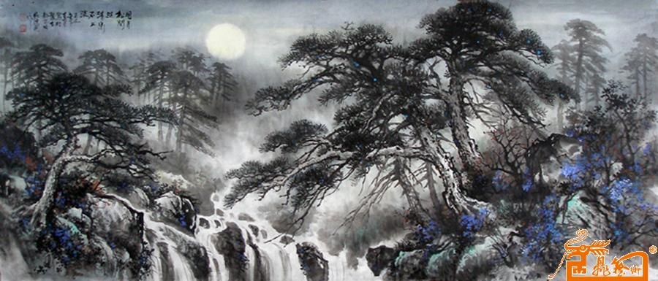

竹喧归浣女



莲动下渔舟

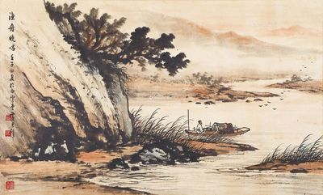

随意春芳歇，王孙自可留

